Контрольна робота з теми «Обернена залежність. Геометричний матеріал.»

**1 варіант**

1. Знайти число, якщо його 16 % дорівнює 24. а) 15 б) 150 в) 155 г) 384

2. Скільки відсотків числа складає його п’ята частина? а)20% б)25% в)50% г)150%

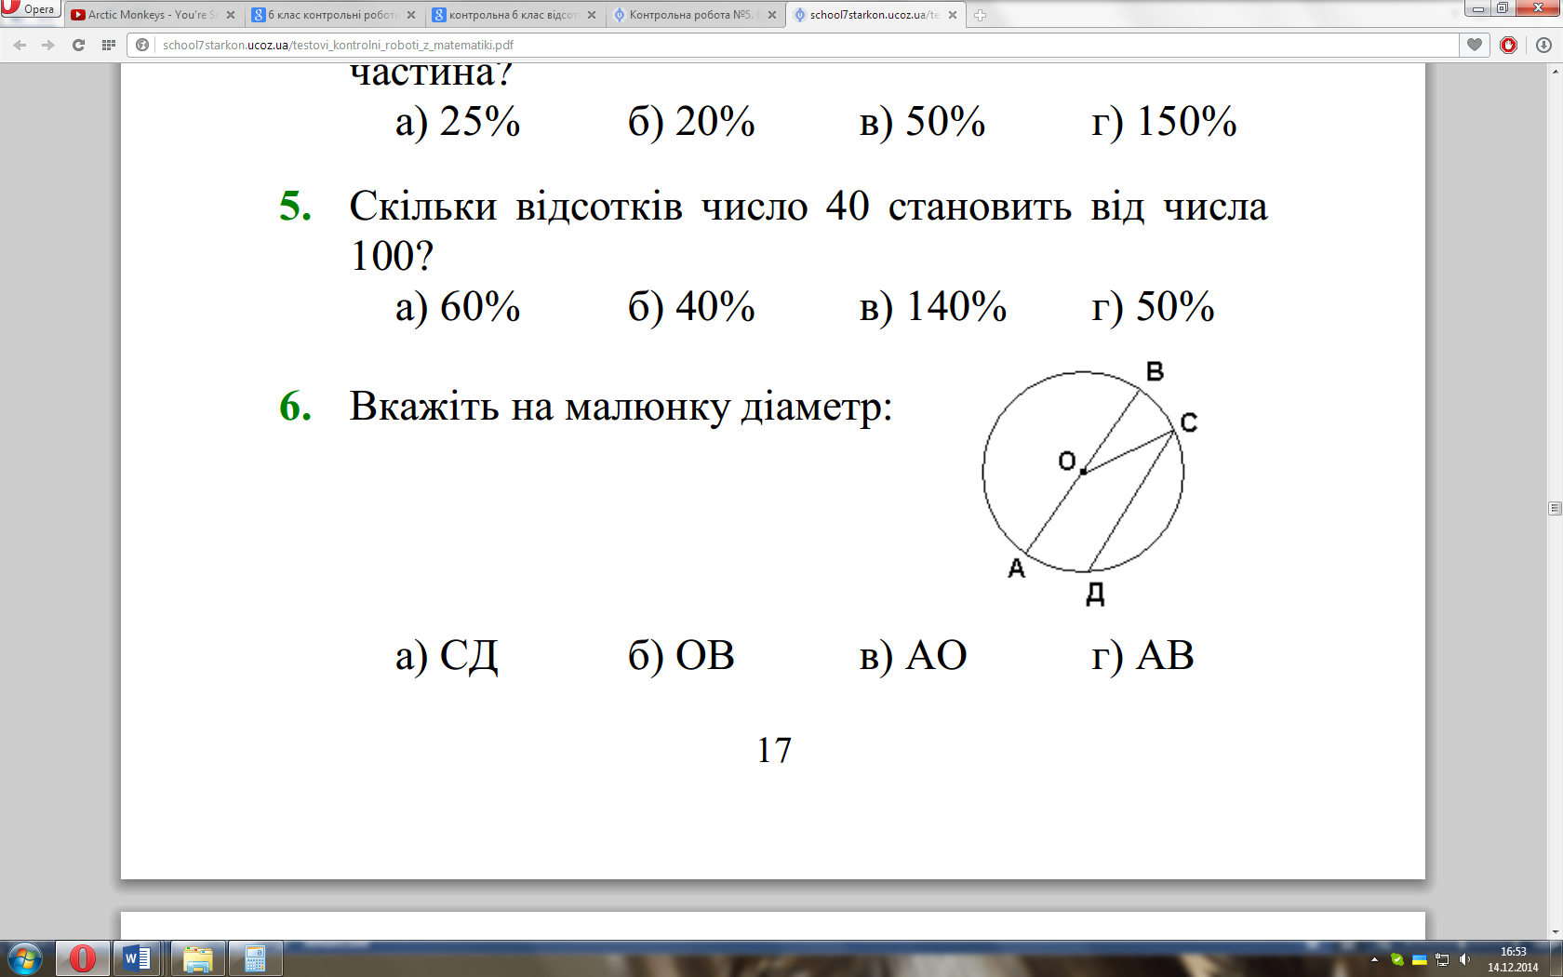3. У книжці 130 сторінок. Тарас прочитав 104 сторінки. Скільки відсотків від всієї книжки прочитав Тарас? а) 75% б) 85% в) 80% г) 26%

4. Вкажіть на малюнку діаметр:

а) СД б) ОВ в) АО г) АВ

5. Знайдіть довжину кола, якщо його радіус 5 см.

а) 3,14 см б) 31,4 см в) 15,7 см г) 10 см

**6.** Довжина кола дорівнює 8 $π$ см. Знайдіть площу круга, що обмежений цим колом (число $π$ округліть до сотих)

**7.**  9 робітників виконують деяке завдання за 14 год. За який час виконають це завдання

3 робітники з тією самою продуктивністю праці?

**8.** Ціна на залізничний квиток 110 грн. ЇЇ підвищили на 10 %, а згодом ще на 10%. Якою стала ціна на квиток після цих змін? На скільки відсотків змінилася ціна на квиток?

**2 варіант**

1. У будинку 68 двокімнатних квартир, що становить 17% усіх квартир. Скільки квартир у будинку? а) 400 б) 250 в) 150 г) 300
2. Скільки відсотків числа складає його половина? а) 20% б) 25% в) 50% г)150%
3. 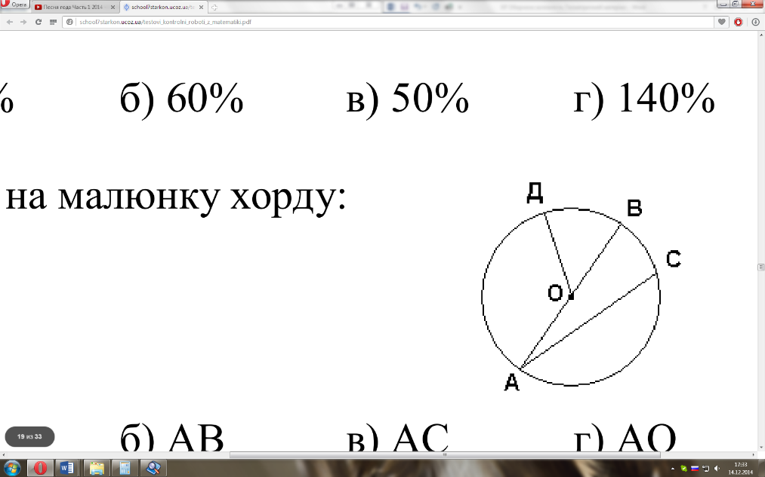У листопаді було 9 сонячних днів. Який відсоток усіх днів листопада складають сонячні дні? а) 33% б) 33,3% в) 30% г) 30,3%

4. Вкажіть на малюнку хорду:

а) ОД б) АВ в) АО г) АС

5. Знайдіть довжину кола, якщо його радіус 10 см.

а) 62,8 см б) 3,14 см в) 6,28 см г) 100 см

**6.** Діаметр кола дорівнює 30 см. Знайдіть площу круга, що обмежений цим колом (число $π$ округліть до сотих)

**7.**  4 робітники виконують деяке завдання за 24 год. За який час виконають це завдання 16 робітників з тією самою продуктивністю праці?

**8.** Вартість деякого товару 160 грн. Спочатку вартість збільшилася на 20%, а потім зменшилася на 10 %. Якою стала вартість товару після цих змін? На скільки відсотків змінилася початкова ціна?